
多普勒流速计
使用说明书
JXBS-DPL
Ver1.0

- 产品简介
  - 产品介绍
多普勒超声波流速计流速测量基于多普勒效应，探头斜向上发出一束超声波，超声波在流体中传播，流体中会含有气泡或者颗粒等杂质（可以认为流体中的杂质和水流的速度一致），当超声波接触到流体中的杂质时会使反射的超声波产生多勒频移Δf，多普勒频移Δf正比于流速。通过测量多普勒频移Δf即可测量出流体的流速。
  - 产品原理
多普勒超声波流速计的测量原理是以物理学中的多普勒效应为基础的。根据声学多普勒效应，当声源和观察者之间有相对运动时，观察者所感受到的声频率将不同于声源所发出的频率。这个因相对运动而产生的频率变化与两物体的相对速度成正比.在超声波多普勒流量测量方法中，超声波发射器为一固定声源，随流体一起运动的固体颗粒起了与声源有相对运动的“观察者”的作用，当然它仅仅是把入射到固体颗粒上的超声波反射回接收器上。发射声波与接收声波之间的频率差，就是由于流体中固体颗粒运动而产生的声波多普勒频移，由于这个频率差正比于流体流速，所以测量频差可以求得流速.进而可以得到流体的流量.因此，超声波多普勒流量测量的一个必要的条件是：被测流体介质应是含有一定数量能反射声波的固体粒子或气泡等的两相介质，这个工作条件实际上也是它的一大优点，即这种流量测量方法适宜于对两相流的测量，这是其它流量计难以解决的问题.因此，作为一种极有前途的两相流测量方法和流量计，多普勒超声波流速计测量方法目前正日益得到应用。
  - 产品特点
- 所有功能集于一身的设计，同时测量平均流速、水深
- 采用速度面积法测流，无水头损失，不需建设标准堰槽。
- 采用超声波多普勒原理测流速流量，测量精度高，起始速度低。
- 无机械转子结构，对水流状态无影响，测量更精准。
- 自带温度传感器，可用于补偿水温对声速的影响。
- 可测量瞬时流量和累积流量。
- 采用频域多普勒分析算法，数据稳定可靠，实时性强。
- 安装简单，不需辅助工程设施
  - 产品用途
- 原始污水、含油污水、废水、脏污循环水等。
- 工业生产过程含有颗粒、气泡的液体介质，如化工浆液、有毒废液等。
- 含泥沙、颗粒的液体，如矿渣液体、油田钻井灌浆液、港口挖泥等。
- 各种浑浊浆液，如纸浆、矿浆、原油等。

- 产品参数
2.1 技术指标
流速量程 | -5.000m/s~5.000m/s | 水位量程 | 0.05~10m
流速精度 | ±1.0% | 水位精度 | ±0.5%
流速分辨率 | 0.001m/s | 水位分辨率 | 0.01m
供电电压 | 12-24V DC | 功耗 | 工作电流：≤40mA/12V  待机电流：≤20mA/12V
采集周期 | 5s（可设定） | 接口类型 | RS485(Modbus）
储存温度 | -20℃~80℃ | 工作温度 | 0~60℃
防护等级 | IP68 | 外壳材质 | PVC
2.2 产品外观
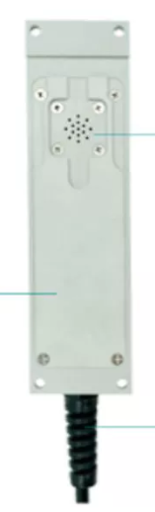

压力传感器
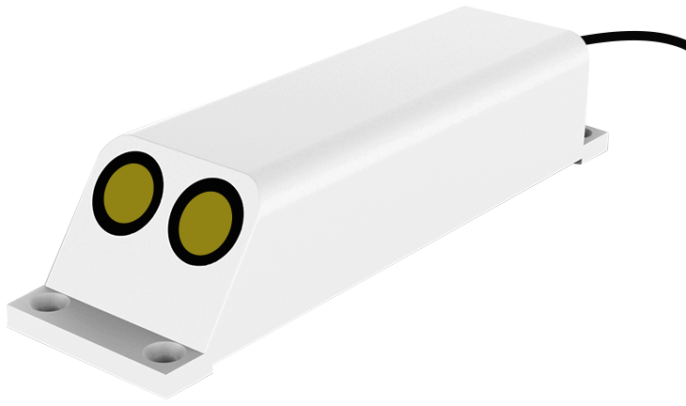
PVC外壳
护线套

2.3 产品结构
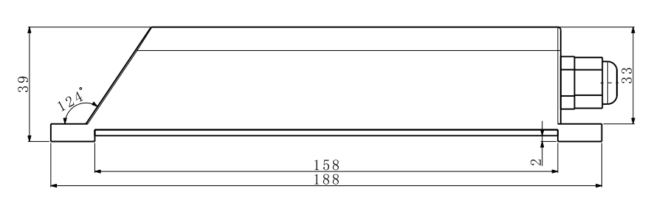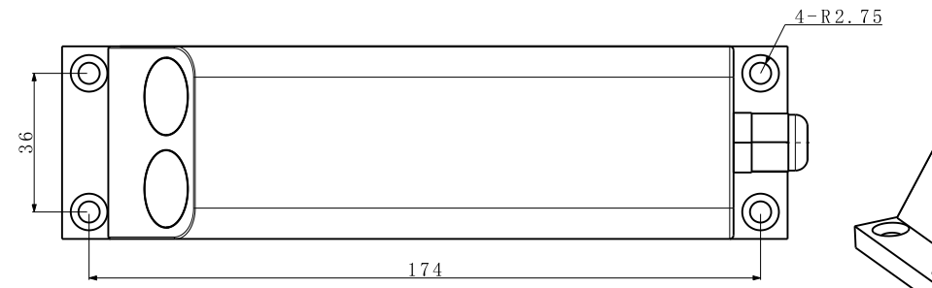
主视图
俯视图
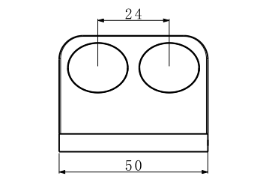
侧视图
2.4 接线说明
电源接口为宽电压电源输入 。485 信号线接线时注意 A/B 两条线不能接反，总线上多台设备间地址不能冲突。
 | 线色 | 说明
电源 | 棕色 | 电源正
电源 | 黑色 | 电源负
通信 | 黄色 | 485-A
通信 | 蓝色 | 485-B
注意事项：
- 请注意不要接错线序，错误的接线会导致设备烧毁
- 传感器应避免接触有机溶剂、酒精、涂料、油类及高浓度气体，也包括硅胶及其它胶粘剂
注意在某些出厂批次中可能提供的线序中没有黄色线，此时灰色线等价替换黄色线作用。

2.5仪器配置
单探头
壁挂式显示（选配）
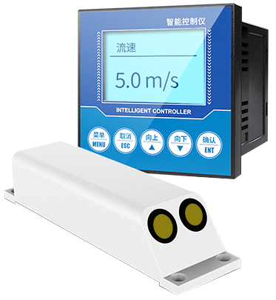
便携式显示（选配）
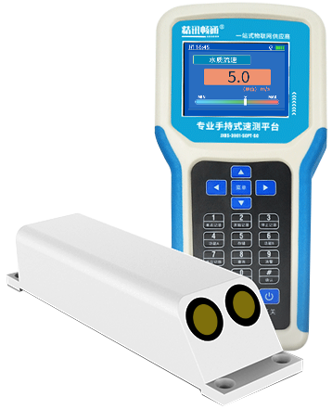
第三章 仪器安装
3.1 安装图例
（1）超声波多普勒流速仪安装位置的上游要有渠道宽度20倍的直渠道，下游要有渠道宽度5倍的直渠道。
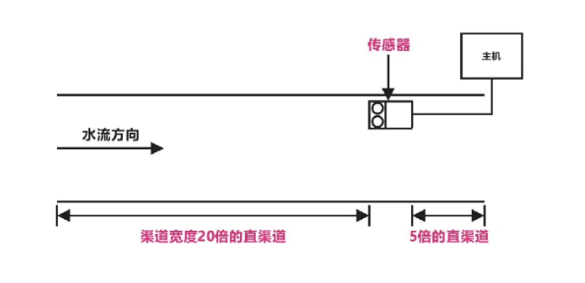
- 确定安装高度。探头距渠底的理想高度为100mm-250mm，具体要根据渠道的最低水位确定。传感器应尽量安装于靠近渠底，如果渠底有很多沉淀物、淤泥、水草或者有石头会滚动，可以抬高安装位置，避免被沉淀物与水草覆盖探头，或者被石头冲击探头，造成探头损坏。
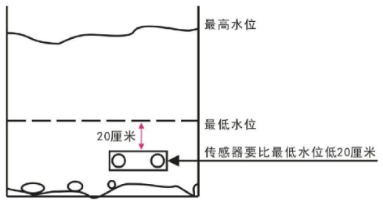
20米以下宽度的渠道，如果是矩形渠道，是安装在整个渠道宽度的15-20%处。因为安装在这个位置，最接近整个渠道水平方向上的平均流速。
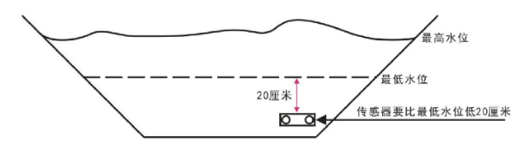
传感器要正对水流方向：
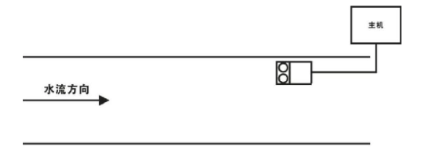
传感器要正对水流方向，跟水面上下平行
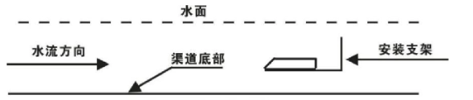
传感器要跟水面平行
- 管道安装
①管道内安装，只要最低水位超过传感器以上10厘米，管道内径＞300毫米就可以测量。不要求满管，非满管状态下也可以测量。也要选择水流平稳的地方安 装，安装位置的上游要有管道内径20倍的直渠道，下游要有管道内径5倍的直渠道。
②要选择水流平稳的地方安装，水流不平稳的地方，测量不稳定，误差会很大。会出现两种情况，第一：数据上下波动大；第二：测量数据比实际偏小；
③要考虑管道内沉积物和淤泥的情况，如果有淤泥，传感器要避开淤泥。对于上游来的垃圾或者漂浮物，要在上游渠道上做格栅来过滤，格栅距离传感器要有管道内径5倍以上距离。
- 河道安装条件和位置
⒈对于较宽的河道，比如：自然河流、大型水库的泄洪渠、大坝下的船舶航 道、水电站的泄洪道，从两个岸边到中间的流速相差很大，如果要测量流量就更加复杂了，因为不同位置流速不一样，流量也不一样。
在这种情况下，除了要满足渠道内安装的条件外，一般需要多个点采集流速 数据。最少需要3个传感器，在河岸两 边和中间各装一个。
比如把一个30米的河道平均分为10等分。
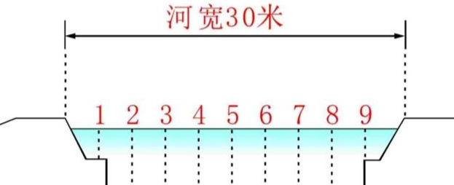
对河道进行等宽划分，在河道的两岸和中间各装一个传感器，然后全部接到在同一个主机上。
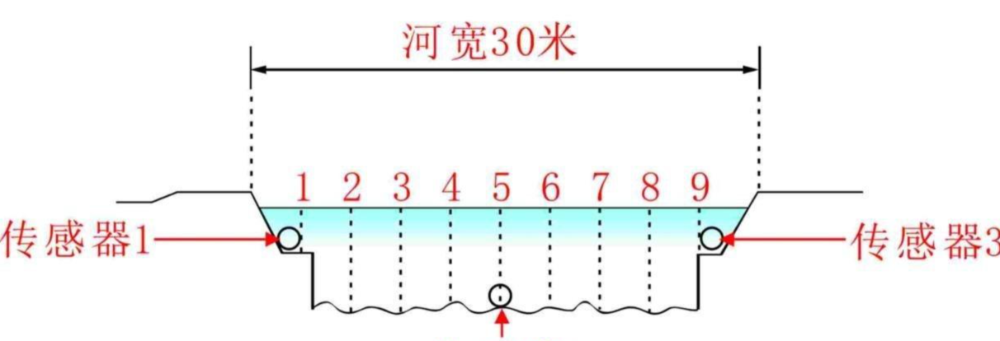
传感器2

为了提高测量精度，可以采用安装5个传感器来实现
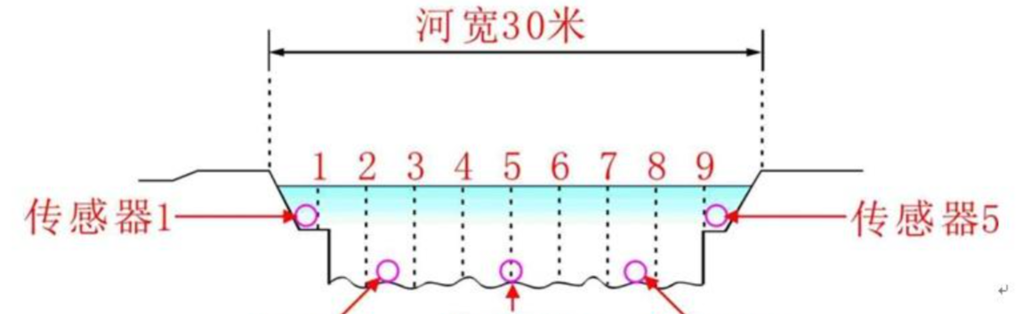
传感器4
传感器3
传感器2

⒉要确保安装点旱季的最低水位比传感器高10厘米。
⒊要确定现场测量点是否适合安装，有不少自然的河流，用支架安装很难，为了安装传感器，甚至要动用挖土机来做堤坝阻挡水流，形成方便施工的场地，这种情况下，就要考虑使用非接触式的河道流量计来测量了。
3.2 操作步骤
(1)安装固定支架，确保在最大流速2倍的条件下还可以稳定可靠固定。
(2)传感器跟底座固定。
(3)传感器电缆穿管布线，所以保护管都要固定好，在水中的保护管每0.5米最少要有1个卡子固定。传感器背后出线口要做特别固定和保护，保证水流的冲击力被保护管接收到，传感器出线不会受力。
(4)通过电脑发送指令查看测量数据。
(5)如果跟实际流速接近，就可以把外部通讯线与现场的RTU或者其他接受设备连接。
(6)清洁传感器上附着的杂物
3.3 安装条件
- 离边要求至少25cm以上
- 现场必须保证从探头底部往上至少有15cm的水位
- 保证探头前方一米以内无任何障碍物
- 选点尽量选择平稳的水流段，避开紊流、涡流流域
3.4安装建议
- 支架使用圆管，尽量将水流的阻力降到最低
- 水流相对浑浊且流慢的情况下，探头需抬高安装，避免沉积的淤泥堵塞
- 若河道内的固态垃圾较多时，需要在河流上方安装格栅
- 建议支架做成活动可拆卸，方便现场维护
第四章 通讯协议
4.1 通讯基本参数
参数 | 内容
编码 | 8位二进制
数据位 | 8位
奇偶校验位 | 无
停止位 | 1位
错误校准 | CRC冗长循环码
波特率 | 2400bps/4800bps/9600bps可设，出厂默认为9600bps
4.2 数据帧格式定义
采用Modbus-RTU通讯规约，格式如下：
初始结构≥4字节的时间
地址码=1字节
功能码=1字节
数据区=N字节
错误校验=16位CRC码
结束结构≥4字节的时间
地址码：为变送器的功能指示，本变送器只用到功能码 0x03(读取寄存器数据)。
数据区：数据区是具体地址，在通讯网络中是唯一的(出厂默认0x01)。
功能码：主机所发指令通讯数据，注意16bits数据高字节在前！
CRC码：二字节的校验码。
问询帧
地址码 | 功能码 | 寄存器  起始地址 | 寄存器  长度 | 校验码  低位 | 校验码  高位
1字节 | 1字节 | 2字节 | 2字节 | 1字节 | 1字节
应答帧
地址码 | 功能码 | 有效  字节数 | 第一  数据区 | 第二  数据区 | 第N  数据区
1字节 | 1字节 | 1字节 | 2字节 | 2字节 | 2字节
4.3 寄存器地址
寄存器地址 | PLC组态地址 | 内容 | 操作
0003H | 40004 | 水位 | 只读
0002H | 40003 | 流速 | 只读
0100H | 40101 | 设备地址(0-252) | 读写
0101H | 40102 | 波特率  (2400/4800/9600) | 读写

4.4 通讯协议示例以及解释
4.4.1读取设备地址0x00的水位值：
问询帧:
地址码 | 功能码 | 起始地址 | 数据长度 | 校验码低位 | 校验码高位
0x00 | 0x03 | 0x00,0x03 | 0x00,0x01 | 0x75 | 0xDB
应答帧:
地址码 | 功能码 | 有效字节数 | 水位 | 校验码  低位 | 校验码  高位
0x00 | 0x03 | 0x02 | 0x02  0xBC | 0x85 | 0x55
假设读到的水位值为0x02 0xBC,则具体计算如下：
02BC H(十六进制)=700=> 水位值=7.00m
4.4.2读取设备地址0x00的流速值：
问询帧:
地址码 | 功能码 | 起始地址 | 数据长度 | 校验码低位 | 校验码高位
0x00 | 0x03 | 0x00,0x02 | 0x00,0x01 | 0x24 | 0x1B
应答帧:
地址码 | 功能码 | 有效字节数 | 流速 | 校验码  低位 | 校验码  高位
0x00 | 0x03 | 0x04 | 0xF2  0x9A | 0xA0 | 0x8E
当流速低于0时以补码形式上传
F29A H(十六进制)=-3430=> 流速值=-3.430m/s
第五章 云平台的使用
5.1 精讯云介绍
精讯云，精讯畅通研发的一款通用性物联网云平台，以行业解决方案为基础，解决传统云平台重链接轻体验的问题，在链接基础上升级前段显示效果与风格，集成十余行业界面模板，是一套集合解决方案、数据采集、预警发布、远程控制、数据分析等为一体的物联网系统。精讯云提供数据记录、查询、导出、比较等功能，主要是在应用层为客户提供一站式的加入服务。
5.2精讯云特点与优势
5.2.1特点
- 实用性和美观性：根据应用系统的要求确定整个系统 的结构，即从系统功能和信息需求出发，拟建系统的结 构必须满足系统的功能要求，信息采集与传输能力要求、人机交互能力要求、信息处理与存储能力要求。具体而言，该系统切实满足业务的需要，系统性能可靠，易于维护并且网络及系统各方面指标切合实际需要，系统配置设计充分满足业务需求。界面的规划应力求实用性，使应用充分满足使用者的访问需求。在保证实用性的同时,应力求界面的美观、大方。
- 稳定性：高稳定性，系统总体可用率大于99.7%，数据库应用可用率大于99.8%，并且会定期维护。
- 易操作性：提供友好的用户管理和使用界面
- 可靠性：，在系统设计时，通过选择优秀的产品和采用必要的技术手段确保系统的可靠性。
- 兼容性：其他公司产品按照我司服务器协议，数据也可在我司平台产看
5.2.2优势
- 支持私有化入口：
精讯云重点解决私有化部署的难题提供可配置“千人千面”界面与私有域名解析的服务
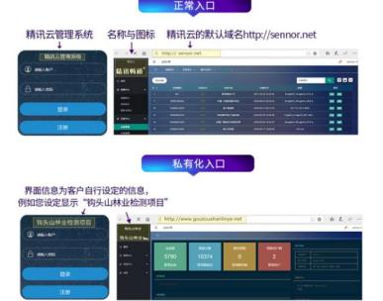
- 功能全面：
数据查询，地图显示，实时监控，报警提示，大屏监控，指令下发等功能。

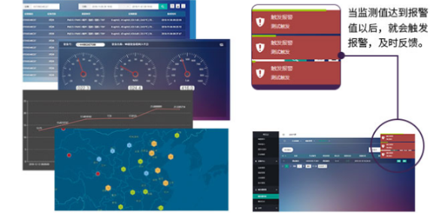
- 微信小程序：
可以手机微信简单、方便查看设备状态、数据、设备绑定地点等。

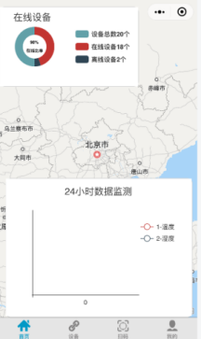

5.3精讯云平台注册和基本使用
5.3.1平台注册
您输入网址（www.sennor.net）进入平台登录界面，如下图所示：
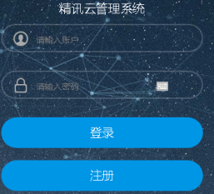
如果您已和售前人员联系，已帮您注册过账号，您可以直接使用已注册账号登录平台；若您没有和售前人员联系，帮您注册账号，您可以自己注册。
点击登录界面的“注册”会出现，如下图所示界面：
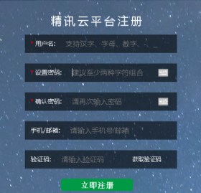
您再按照界面显示，注意填写每一栏相关的信息。
- 按照提示先填写好“用户名”；
- 再根据提示填写好“设置密码”，填写好“密码”
- 将刚刚填写的“密码”，在第三栏中，再次确认填写
- 在第四栏中填写您的“手机号码或者邮箱”，如果您填写的是手机号码，您的手机会收到一条短信提示，您将短信内的“验证码”填写到第五栏；如果您填写的是邮箱，您需要登录邮箱，将邮箱收到的邮件里的“验证码”填写在第五栏。
您写填完注册信息后，点击“立即注册”，就完成平台账号的注册，可以使用刚刚注册的账号和密码，登录使用平台。
5.3.2平台的基本使用
使用账号和密码登录平台，进入平台主界面，如下图所示：
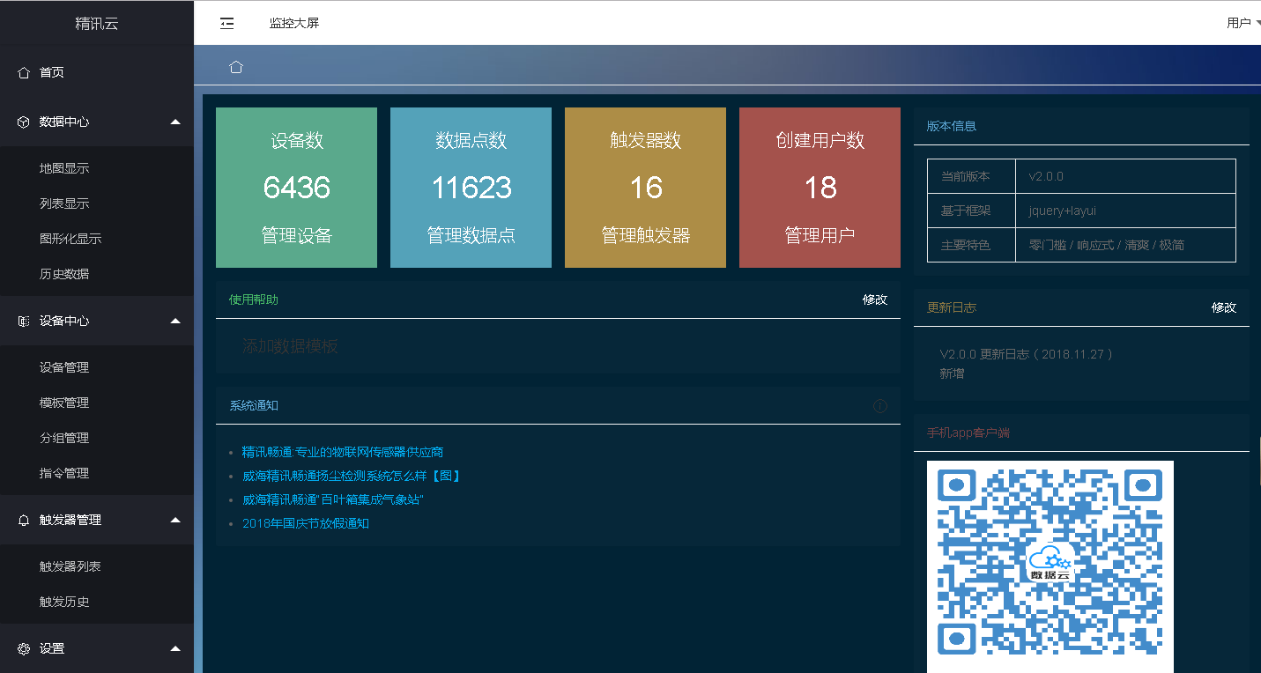
左侧为系统导航菜单，右侧为系统相关信息、设备相关信息。

“数据中心->地图显示”可通过地图形式查看设备绑定的地点以及设备的名称，此种方式可以一次性观察绑定的设备数量，非常直观，适合向政府机构展示使用。
“数据中心->列表显示”可查看绑定设备的数量以及设备的名称，适合统计使用。
“数据中心->图形化显示”可以通过所搜设备的ID，查看数据。
“数据中心->历史数据”可以输入设备的ID，可以查看设备任意上传时间的数据。
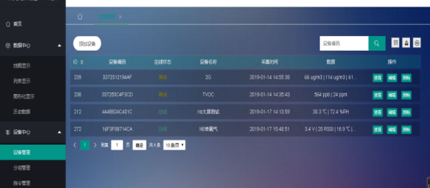
“设备中心->设备管理”可以通过搜索设备ID，查看设备数据；点击左上角“添加设备”，可以进行设备的添加，如下图所示：
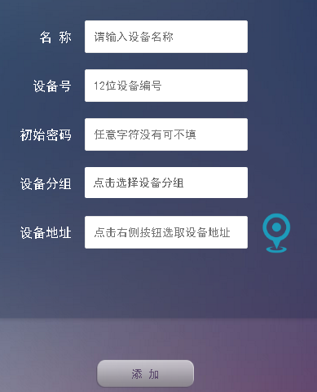
根据界面的提示，进行设备的添加。
- “名称”可填写您自己需要的；
- “设备号”即设备的ID，例如：16F3F88714BB,将这组数值填写到“设备号”一栏即可；
- “初始密码”一栏，可以填写，也可以不填写，具体根据您自己的需求；
- “设备分组”是把设备添加到您分好的组别中，具体的分组根据您的需求；
- “设备地址”点击右侧的蓝色坐标箭头，进入地图里，然后拖动地图内部的一个蓝色箭头，进行坐标的定位，确定好坐标后，点击“确认”。如下图所示：
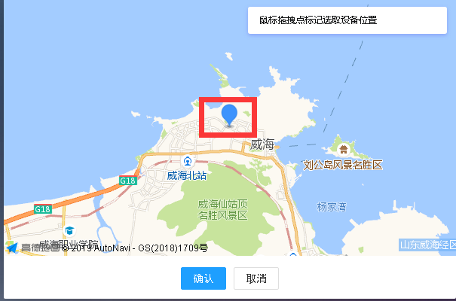
最后再点击“添加”，即可完成设备的添加。
“设备中心->分组管理”可以进行设备的分组，将不同类别的传感器绑定到相应的分组中。

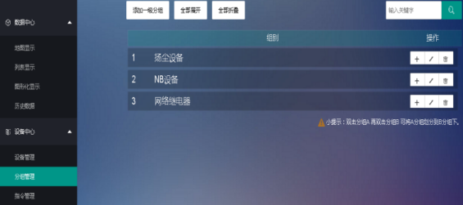
点击左上角的“添加一级分组”，填写需要分组的名称，再点击“确认”即可。
“设备中心->指令下发”可以指定的设备进行指令的修改。如下图所示：
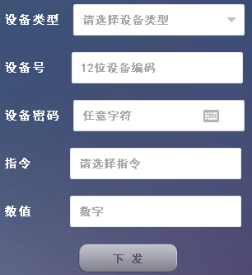
- 点击“设备类型”选择传感器类型，
- 在“设备号”输入(例如：16F3F88714BB)设备的ID；
- “设备密码”根据您的需求选择是否填写；
- “指令”下发根据您的需求使用
- “数值”的填写根据需求修改
填写以上信息，再点击“下发”，即可完成设备指令的修改和下发。
注：网络继电器和NB电信设备可以下发指令
“触发器管理->触发器列表”可以通过查看已添加的触发报警和添加触发报 警。下图所示：
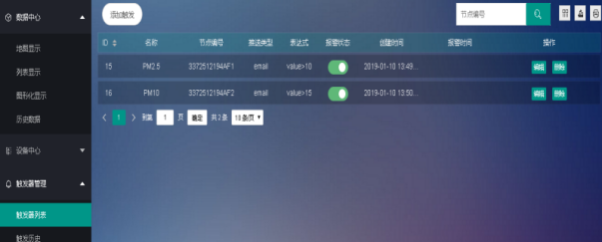
点击左上角“添加触发”，进入添加触发的界面，如图所示：
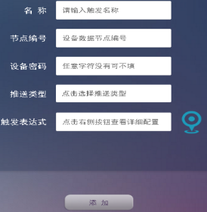
- 触发“名称”根据您的需求填写
- “节点编号”请看注释
- “设备密码”根据您的需求选择是否填写
- “推送类型”根据您的需求
- “触发表达式”value后填写大于、小于、不大于或者不小于，然后再根据需求填写数值；例如：value>20
填写完以上信息，再点击“添加”即可完成触发报警的添加。
“节点编号”注释：红色标记的是设备的ID，黄色标记的是“节点编号”。
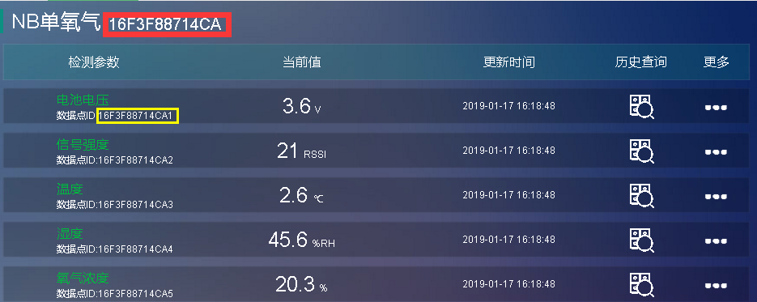
“触发器管理->触发历史”可以查看已添加触发器报警的记录。
“设置->个人设置”可以修改用户密码
“设置->用户管理”可以进行用户密码的修改和添加新用户
“设置->中性管理”可以更换系统名称、公司名称和logo。

